QUESTÃO

O quadro abaixo mostra a quantidade de algodão colhida por três irmãos durante o mês de agosto.

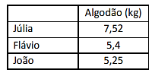

Qual a diferença entre a maior quantidade e a menor quantidade de algodão colhida?

- 2,12 kg.
- 2,27 kg.
- 4,71 kg.
- 5,25 kg.

GABARITO: B

